Nom et prénom :…………………….….. Date :………………………
Le sais-tu ? Chaque habitant consomme en moyenne 16,2KG de viande bovine par an

Consommer des aliments :
fruits, légumes, viande, poisson

A-Consommer des fruits et légumes
Nous trouvons les fruits et légumes sur les marchés, chez le marchand de primeur ou en supermarché. Ils se présentent sous différentes formes ; cuits, crus, cuisinés, congelés, secs, confits, en confitures, en compote, en jus de fruits.
Les commerçants vendent au détail les fruits ou légumes qu’ils ont achetés en gros chez des grossistes. Ces derniers se servent chez des agriculteurs de toute la France. Certains fruits et légumes viennent de l’étranger car ils ont besoin de chaleur (comme les ananas ou les mangues) ou parce que leur coût de production y est moins cher.
- Que conseille-t-on de manger ? ………………………………………………………………………………………………………………………………
- Où peut- on acheter des fruits et légumes ? ……………………………………………………………………………………………………………..
- Où les commerçants se servent-ils ? ……………………………………………………………………………………………………………………….
- Pourquoi certains fruits et légumes ne viennent pas de France ?................................................................................
………………………………………………………………………………………………………………………………………………………………………………….
B-Consommer de la viande
Les français mangent de la viande une à plusieurs fois par semaine. Ils l’achètent dans une boucherie, au marché ou rayon boucherie des supermarchés. On la trouve aussi dans les cantines, snacks et restaurants tout comme dans les plats cuisinés. Les bouchers se fournissent dans les abattoirs et se chargent de découper les morceaux. Certaines bêtes que nous mangeons sont élevées en France d’autres viennent de l’étranger. Il existe deux types d’élevage : traditionnel où les animaux sortent pour se nourrir et en batterie lorsqu’ils sont concentrés dans des bâtiments et ne voient pas l’extérieur. Ce mode d’élevage est plus économique, la viande est alors moins chère mais de moins bonne qualité.

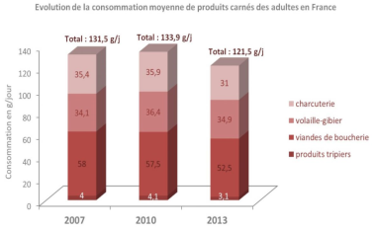
- Où peut-on acheter de la viande?..................................................................................
- Où les bouchers trouvent-ils de la viande ? …………………………………………………………………………………………
- Quelle est la différence entre l’élevage traditionnel et en batterie ?................................................................................
……………………………………………………………………………………………………………………………………………………………………………………
- Quelle sorte de viande manges-tu ? ……………………………… ……………………………………………………………………………………………………………………………………………………………………………………
- Que peux-tu dire de la consommation de viande entre 2007 et 2013 ? ……………………………………………………………….
…………………………………………………………………………………………………………………………………………………………………………………..

C –Consommer du poisson
Mets les bons titres sous les images : Gros navires usines - petits pêcheurs professionnels - pêcheur amateur - aquaculteur
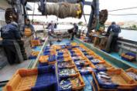

……………………………………. ………………………..………… ………………………… ……………………………..………

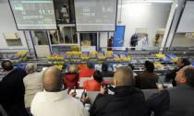
Les français mangent de temps en temps du poisson et des fruits de mer qu’ils trouvent chez le poissonnier, au marché ou au supermarché. Il arrive parfois que certains le pêchent eux-mêmes. Les poissonniers achètent le poisson aux grossistes qui se déplacent sur le littoral, dans les criées. Ils ramènent ensuite leur chargement dans des camions frigorifiques. Certaines usines qui se servent de poisson dans leur préparation, vont aussi dans les criées ou l’achètent à l’étranger. Le poisson vendu est pêché par des petits pêcheurs qui sortent en mer chaque jour ou par des gros navires usines. On trouve aussi des aquaculteurs qui élèvent des poissons destinés à l’alimentation.

- Comment peut-on se procurer du poisson ? …………………………………………………….
………………………………………………………………………………………………………………………….
- Où le grossiste doit-il se rendre pour acheter du poisson? ……………………………….
- Comment le poisson vendu a –t-il été pêché ?
………………………………………………………………………………………………………………………………………………………………………………..
- Manges-tu souvent du poisson? Lequel préfères-tu ?...............................................................................................

